Tugas 1: LAPORAN PRAKTIKUM MANDIRI DAN LATIHAN 1
Syauqi Rabbani - 0110224208 ^{1*}
¹ Teknik Informatika, STT Terpadu Nurul Fikri, Depok
² Sistem Informasi, STT Terpadu Nurul Fikri, Depok

*E-mail: syauqi.rabbani36@gmail.com

1. Pendahuluan
Praktikum ini bertujuan untuk memahami cara membaca data dalam bentuk file CSV (Comma Separated Values) menggunakan bahasa pemrograman Python dengan bantuan pustaka pandas. File CSV banyak digunakan dalam dunia nyata karena formatnya sederhana, mudah dibaca oleh manusia maupun komputer, serta kompatibel dengan berbagai aplikasi seperti Microsoft Excel, Google Sheets, dan tools analisis data lainnya.
Dengan memanfaatkan pandas, data CSV dapat langsung diproses ke dalam bentuk DataFrame, yaitu struktur data dua dimensi (mirip tabel) yang sangat efisien untuk analisis data. Pada praktikum mandiri 1 ini, digunakan dataset day.csv yang berisi data penyewaan sepeda per hari, lengkap dengan informasi kondisi cuaca, tanggal, hingga jumlah penyewaan oleh pengguna casual maupun terdaftar.
2. Dasar Teori

2.1 File CSV

File CSV merupakan format data tabular sederhana di mana setiap baris mewakili satu record dan setiap kolom dipisahkan oleh tanda koma (,). Format ini sering dipakai karena ringkas, mudah diproses, dan didukung oleh hampir semua bahasa pemrograman (Shafique & Qaiser, 2020).

2.2 Pustaka Pandas

Pandas adalah pustaka Python populer untuk analisis data. Menurut McKinney (2011), pandas menyediakan struktur data yang kuat (Series dan DataFrame) serta fungsi manipulasi data yang efisien, sehingga sangat membantu dalam analisis berbasis tabel.

2.3 Fungsi yang Digunakan
- pd.read_csv() : membaca file CSV dan mengubahnya menjadi DataFrame.
- df.head() : menampilkan sejumlah baris teratas dari DataFrame, default 5 baris pertama.
3. Implementasi kode
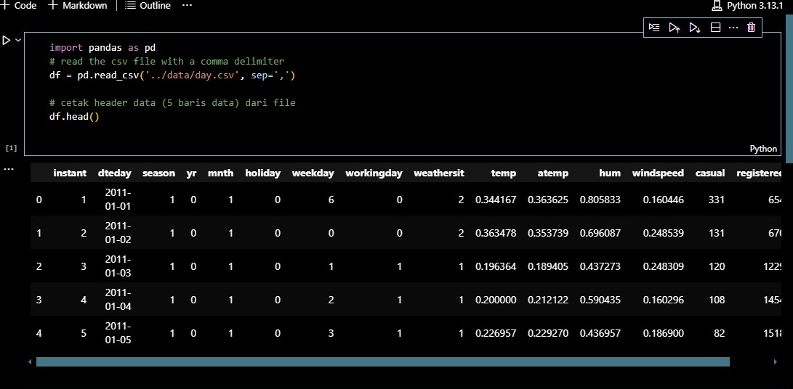

Penjelasan Kode:
- import pandas as pd → mengimpor pustaka pandas dengan alias pd.
- pd.read_csv('../data/day.csv', sep=',') → membaca file day.csv dengan pemisah koma, hasilnya disimpan dalam DataFrame df.
- df.head() → menampilkan 5 baris pertama dari dataset.
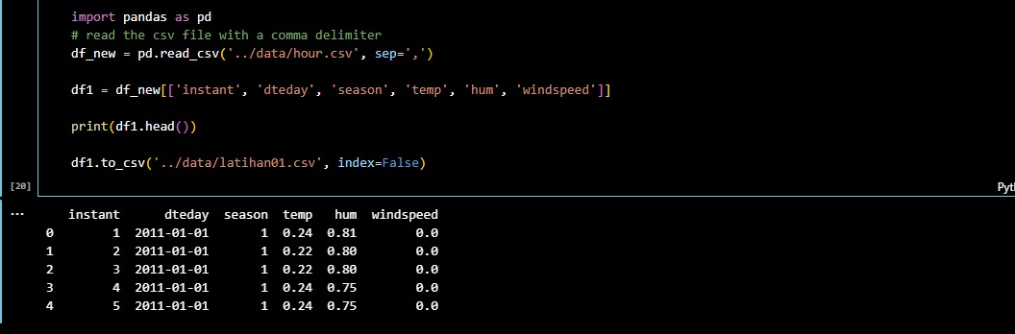

Penjelasan Kode:
- df_new = pd.read_csv('../data/hour.csv', sep=',')
Membaca file hour.csv dan menyimpannya dalam DataFrame df_new.
- df1 = df_new[['instant', 'dteday', 'season', 'temp', 'hum', 'windspeed']]
Membuat DataFrame baru df1 yang hanya berisi kolom tertentu: instant, dteday, season, temp, hum, windspeed.
- print(df1.head())
Menampilkan 5 baris pertama data yang telah dipilih.
- df1.to_csv('../data/latihan01.csv', index=False)
Menyimpan DataFrame df1 ke file CSV baru bernama latihan01.csv. Parameter index=False digunakan agar kolom indeks tidak ikut disimpan.
LINK GITHUB : https://github.com/Syauqi366/praktikum-machine-learning-

